昆明理工大学2016年硕士研究生招生入学考试试题(A卷)

考试科目代码：830 考试科目名称 ：环境工程学

考生答题须知
- 所有题目（包括填空、选择、图表等类型题目）答题答案必须做在考点发给的答题纸上，做在本试题册上无效。请考生务必在答题纸上写清题号。
- 评卷时不评阅本试题册，答题如有做在本试题册上而影响成绩的，后果由考生自己负责。
- 答题时一律使用蓝、黑色墨水笔或圆珠笔作答（画图可用铅笔），用其它笔答题不给分。
- 答题时不准使用涂改液等具有明显标记的涂改用品。
第一部分：水污染控制工程（共75分）
一、名词解释 (每小题3分，共12分)
1．污泥膨胀
2．加压溶气浮选法
3．水体的自净容量
4．混凝处理法
二、单选题 (每小题2分，共18分)
1．生物转盘的盘片直径范围为（ ）。
A．0.6～1.0m B．1.0～2.0m
C．2.0～3.6m D．3.6～4.5m
2．氧化能力在天然元素中仅次于氟，位居第二位的一种强氧化剂是（ ）。
A．氯气 B．氧气
C．臭氧 D．二氧化硫
3．在正常情况下，活性污泥呈现的颜色为（ ）。
A．黄褐色 B．黑褐色
C．红褐色 D．紫褐色
4．厌氧发酵的温度升高，消化时间（ ）。
A．增大 B．减小
C．不变 D．不能判断
5．可发生拥挤沉淀的场合有：（ ）。
A．初沉池前期 B．二沉池后期
C．初沉池前期，二沉池后期 D．二沉池后期，污泥浓缩池
6．在活性污泥系统中，二次沉淀池的作用是（ ）。
A．泥水分离 B．回流活性污泥
C．泥水分离和回流活性污泥 D．降解有机物

昆明理工大学2016年硕士研究生招生入学考试试题
7．碱性废水处理方法有：（ ）。
A．气浮法 B．混凝法
C．过滤中和法 D．筛滤法
8．加压溶气气浮工艺中应用最广的工艺为（ ）。
A．全溶气法 B. 部分溶气法
C．回流加压溶气法 D．部分回流溶气法
9．下列构筑物属于生物膜法的是（ ）。
A．生物转盘 B．曝气池
C．化粪池 D．离子交换器
三、填空题（每空2分，共12分）
1．根据废水的污染程度，工业废水可分为净废水和浊废水两类。根据浊废水中所含成分，又可分为以下四类：________________、有机废水、混合废水、放射性废水。
2．_______、_______是导致湖泊、水库、海湾等缓流水体富营养化的主要原因。
3．铬在水体中以六价铬和三价铬的形态存在，六价铬毒性比三价铬___________。
4．从管理方面，污泥上浮的原因有________________、污泥脱氮、污泥腐化。
5．常用的废水化学处理方法有：___________________、化学沉淀与混凝法、氧化还原法等。
四、简答题（12分）
1．什么是热污染？热污染的危害有哪些？（6分）
2．澄清池的工作原理与沉淀池有何异同？（6分）
五、计算题 (21分)
1．如果取水泵站距离反应池有500m远，混凝剂能否投在水泵吸水管内，为什么？（已知泵进出水管径DN=100mm；对泵而言，泵吸水管径DN˂250mm时，管内水流速度v=1～1.2m/s，泵出水管径DN˂250mm时，管内水流速度V=1.5～2.0m/s）。 （9分）
2．总生化需氧量转化为甲烷的过程中，求每千克总生化需氧量经消化后能产生的甲烷质量。假如起始化合物为葡萄糖C₆H₁₂O₆。原子量C=12， H=1，O=16。（6分）
3．污泥含水率从99％降至95％，求污泥体积的变化。（6分）

第二部分：大气污染控制工程（共75分）
一、选择题（每小题2分，共计30分）
1．《环境空气质量标准》GB3095-2012规定二类区PM_{2.5} 24小时浓度限值为（ ）
A、35 µg/m³ B、15 µg/m³ C、75 µg/m³ D、100 µg/m³

昆明理工大学2016年硕士研究生招生入学考试试题
2．近年来我国大气污染类型已转变为以（ ）污染为主。
A、 煤烟型 B、 煤烟与汽车尾气混合型 C、 汽车尾气型 D、 SO₂型
3．下图是某地2015年的风频玫瑰图，由图可知此地区南风频率、西北风且风速大于10.82m/s的频率为（ ）
A、 12%；2% B、 11%；2% C、 10%；4% D、 11%；1%
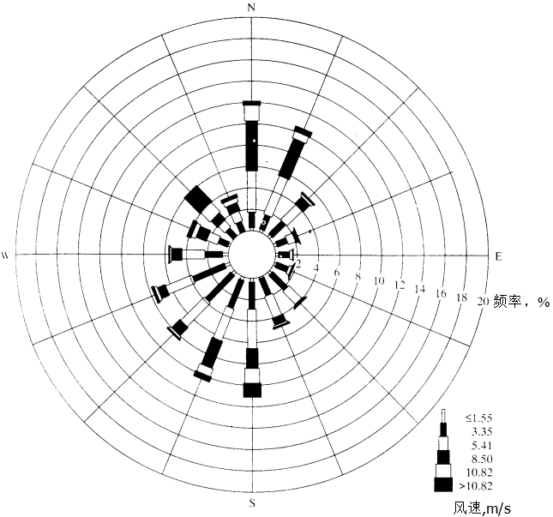

4．如下图所示，γ_{d}为干绝热直减率，某地的温度廓线为4号，此时大气处于（ ）状态。
A、不稳定 B、稳定 C、 中性 D、极不稳定
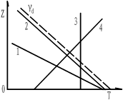
5．某厂烟囱的高度为150m，烟气的抬升高度为30m，则该烟囱的有效高度为（ ）
A 150m B 180m
C 120m D 210m
6．下列选项中，哪一个是控制热力型NOx的有效途径（ ）
A、提高燃烧温度 B、 提高气体在高温区的停留时间
C、提高过剩空气率 D、 降低燃烧温度

昆明理工大学2016年硕士研究生招生入学考试试题
7．以下（ ）燃料燃烧时对大气污染的影响最大。
A）固体 B）液体
C）气体 D）天然气
8．柴油机车主要控制的目标污染物为（ ）
A、CO、HC和NO B、CO、HC和黑烟
C、HC和NO_{X} D、NO_{X}和黑烟
9．两个除尘效率分别为80%和90%的除尘器串联使用，则该系统的总除尘效率为( )
A、72% B、98% C、85% D、95%
10．一般情况下，以下哪种除尘器运行时的阻力损失最大 （ ）
A 重力喷雾塔； B 旋风除尘器； C 文丘里除尘器； D 布袋除尘器
11．布袋除尘器能除去0.1µm以上的尘粒，且过滤效率能达到99%以上，这主要是依靠（ ）
A、选用较小的过滤风速
B、筛滤作用、惯性碰撞作用、拦截作用、扩散作用
C、粉尘的初次粘附层的作用
D、粉尘初次粘附层和随后在其上堆积的粉尘层的作用
12．工业上电除尘器倾向于采用（ ）
A、正电晕电极 B、负电晕电极
C、直流电极 D、正、负电晕电极均可
13．氨法脱硫的传质过程主要受（ ） 控制。
A、液膜阻力 B、气膜阻力 C、反应动力学 D、床层压降
14．对于极快不可逆吸收反应，当C_{BL}（液相组分B浓度）< C_{KP}（临界浓度时）时，其控制过程为（ ）
A、气膜 B、液膜
C、气膜和动力学 D、液膜和动力学
15．升温解吸是利用（ ）原理达到解吸目的。
A、温度升高，吸附质吸附容量增加
B、吸附剂吸附容量与温度关系不大
C、温度升高，吸附质吸附容量减少
D、温度升高，吸附剂吸附容量减少
二、名词解释（每题2分，共计6分）
1．大气二次污染物 2．分割直径
3．气体吸附
三、简答题（每题6分，共计18分）
1．简述袋式除尘器的滤尘机理，并说明为什么不能过度清灰？
昆明理工大学2016年硕士研究生招生入学考试试题
2．试利用大气化学原理解释高原山地茂密森林区域的森林火灾发生时，周边区域大气中臭氧浓度升高的现象？
3．电除尘器除尘包括哪几个过程，并分析粉尘的比电阻对电除尘器除尘效率的影响？
四、计算题（共3题，共计21分）
1．若一种混合气体中含SO₂为0.5%（体积比），试计算1m³此类混合气体中所含SO₂的质量（以mg计）？（5分）
2．某大气排放源中SO₂的浓度为85 g/s，烟囱高为40m，烟气抬升高度为16m，烟囱口处平均风速为6m/s。扩散参数σ_{y}、σ_{z}符合幂函数表达式（σ ₌ γ χ^{α}），已知γ₁、α₁（相关σ_{y}）分别为0.177、0.924，γ₂、α₂（相关σ_{z}）分别为0.115、0.941，试求下风向500m处SO₂的浓度。（8分）
3．某一旋风除尘器的设计效率为85%。现场测试发现，除尘器进口的气体流量为20000 Nm³/h，含尘浓度为4 g/Nm³，除尘器出口的气体流量为22000 Nm³/h，含尘浓度为600 mg/Nm³，试问该除尘器是否能达到设计要求。若该除尘器的漏风率增加至20%，则出口含尘浓度是多少？（8分）

